2012年1月高等教育自学考试全国统一命题考试
线性代数 试题
课程代码：02198

考生答题注意事项：
- 本卷所有试卷必须在答题卡上作答。答在试卷和草稿纸上的无效。
- 第一部分为选择题。必须对应试卷上的题号使用2B铅笔将“答题卡”的相应代码涂黑。
- 第二部分为非选择题。必须注明大、小题号，使用0.5毫米黑色字迹笔作答。
- 合理安排答题空间，超出答题区域无效。
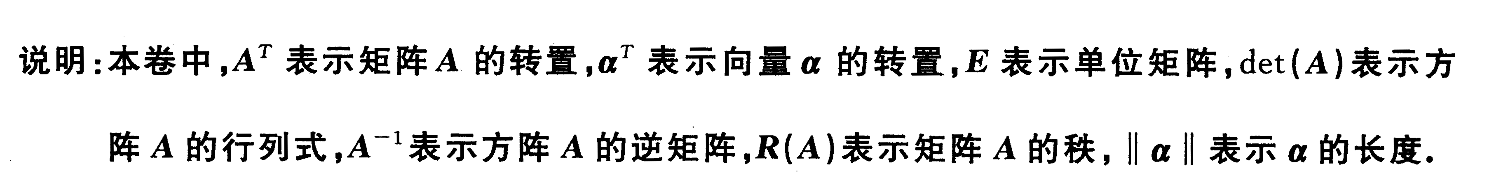
一、单项选择题（本大题共10小题，每小题2分，共20分）
在每小题列出的四个备选项中只有一个是符合题目要求的，请将其代码填写在题后的括号内。错选、多选或未选均无分。
1．若矩阵A满足A²-5A=E，则矩阵（A-5E）⁻¹=
A.A-5E B.A+5E
C.A D.-A
2.设矩阵A是2阶方阵,且det(A)=3,则det(5A)=
A.3 B.15
C.25 D.75
3.设矩阵A,B,X为同阶方阵,且A,B可逆,若A(X-E)B=B,则矩阵X=
A.E+A⁻¹ B.E+A
C.E+B⁻¹ D.E+B
4.设矩阵A₁,A₂均为可逆方阵,则以下结论正确的是
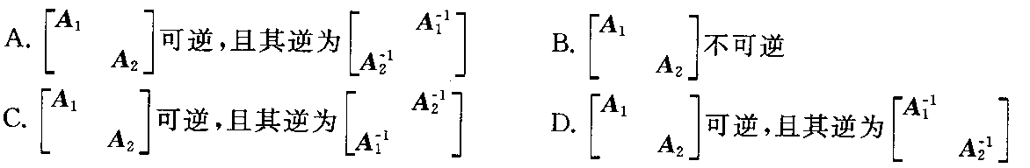
5.设α₁,α₂,…,α_{k}是n维列向量,则α₁,α₂,…α_{k}线性无关的充分必要条件是
A.向量组α₁,α₂,…,α_{k}中任意两个向量线性无关
B.存在一组不全为0的数l₁,l₂,…,l_{k},使得l₁α₁+l₂α₂+…+l_{k}α_{k}≠0
C.向量组α₁,α₂,…,α_{k}中存在一个向量不能由其余向量线性表示
D. 向量组α₁,α₂,…,α_{k}中任意一个向量都不能由其余向量线性表示
6.设α=(a₁,a₂,a₃),β=(b₁,b₂,b₃),其中a₁,a₂,a₃不全为0,且b₁,b₂,b₃不全为0,则α^{T}β的秩为
A.0 B.1
C.2 D.3
7.设矩阵A=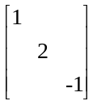,则与矩阵A相似的矩阵是
A.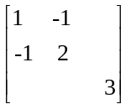 B. 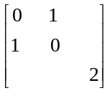
C. 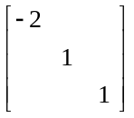 D. 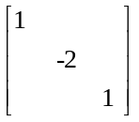
8.设三阶方阵A的特征值分别为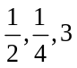,则A⁻¹的特征值为
A.2,4,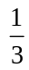 B. 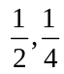,
C. 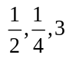 D.2,4,3
9.二次型f(x₁,x₂,x₃)=(x₁+x₂+x₃)²的矩阵是
A.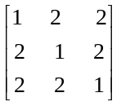 B. 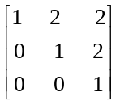
C. 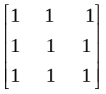 D. 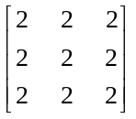
10.以下关于正定矩阵叙述正确的是
A.正定矩阵的特征值一定大于零
B. 正定矩阵的行列式一定小于零
C. 正定矩阵的乘积一定是正定矩阵
D. 正定矩阵的差一定是正定矩阵
二、填空题（本大题共10小题，每小题2分，共20分）
请在每小题的空格中填上正确答案，错填、不填均无分。
11．设det(A)=-1, det(B)=2,且A，B为同阶方阵，则det(（AB）³)=_________.
12. 设方阵A满足A^{k}=E，这里k为正整数，则矩阵A的逆A⁻¹=_________.
13. 设方阵A的行列式为5，P为可逆矩阵，则det（P⁻¹AP）=_________.
14. 设α₁=（1，0，1），α₂=（1，1，1），α₃=（0，-1，-1）则-11α₁+14α₂+9α₃=_________.
15. 实数向量空间V=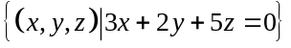的维数是_________.
16.设3阶矩阵A=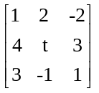,B为3阶非零矩阵,且AB=0,则t= _________.
17.设α是齐次线性方程组Ax=0的解,而β是非齐次线性方程组Ax=b的解,则A(3α+2β)=_________.
18.设方阵A有一个特征值为-8,则det(8E+A) _________.
19. 设P为n阶正交矩阵,x是n维单位长的列向量,则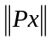=_________.
20. 二次型f(x₁,x₂,x₃)=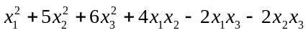的正惯性指数为_________.
三、计算题（本大题共6小题，每小题9分，共54分）
21．计算行列式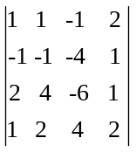.
22．求矩阵A=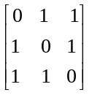的逆矩阵.
23．设向量组α₁=(3,1,2,0), α₂=(0,7,1,3), α₃=(-1,2,0,1), α₄=(6,9,4,3),求其一个最大无关组，并将其余向量通过该最大无关组表示出来.
24．求齐次线性方程组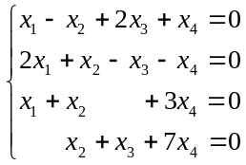的基础解系及其结构解.
25．设三阶矩阵A=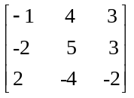，求矩阵A的特征值和特征向量.
26．令f(x₁,x₂,x₃)=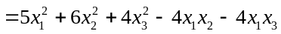,写出该二次型对应的矩阵，并判断该二次型是否正定。
四、证明题（本大题共1小题，6分）
27．设方阵A满足A^{k}=0，对某个正整数k成立.证明：A的特征值一定为0.

